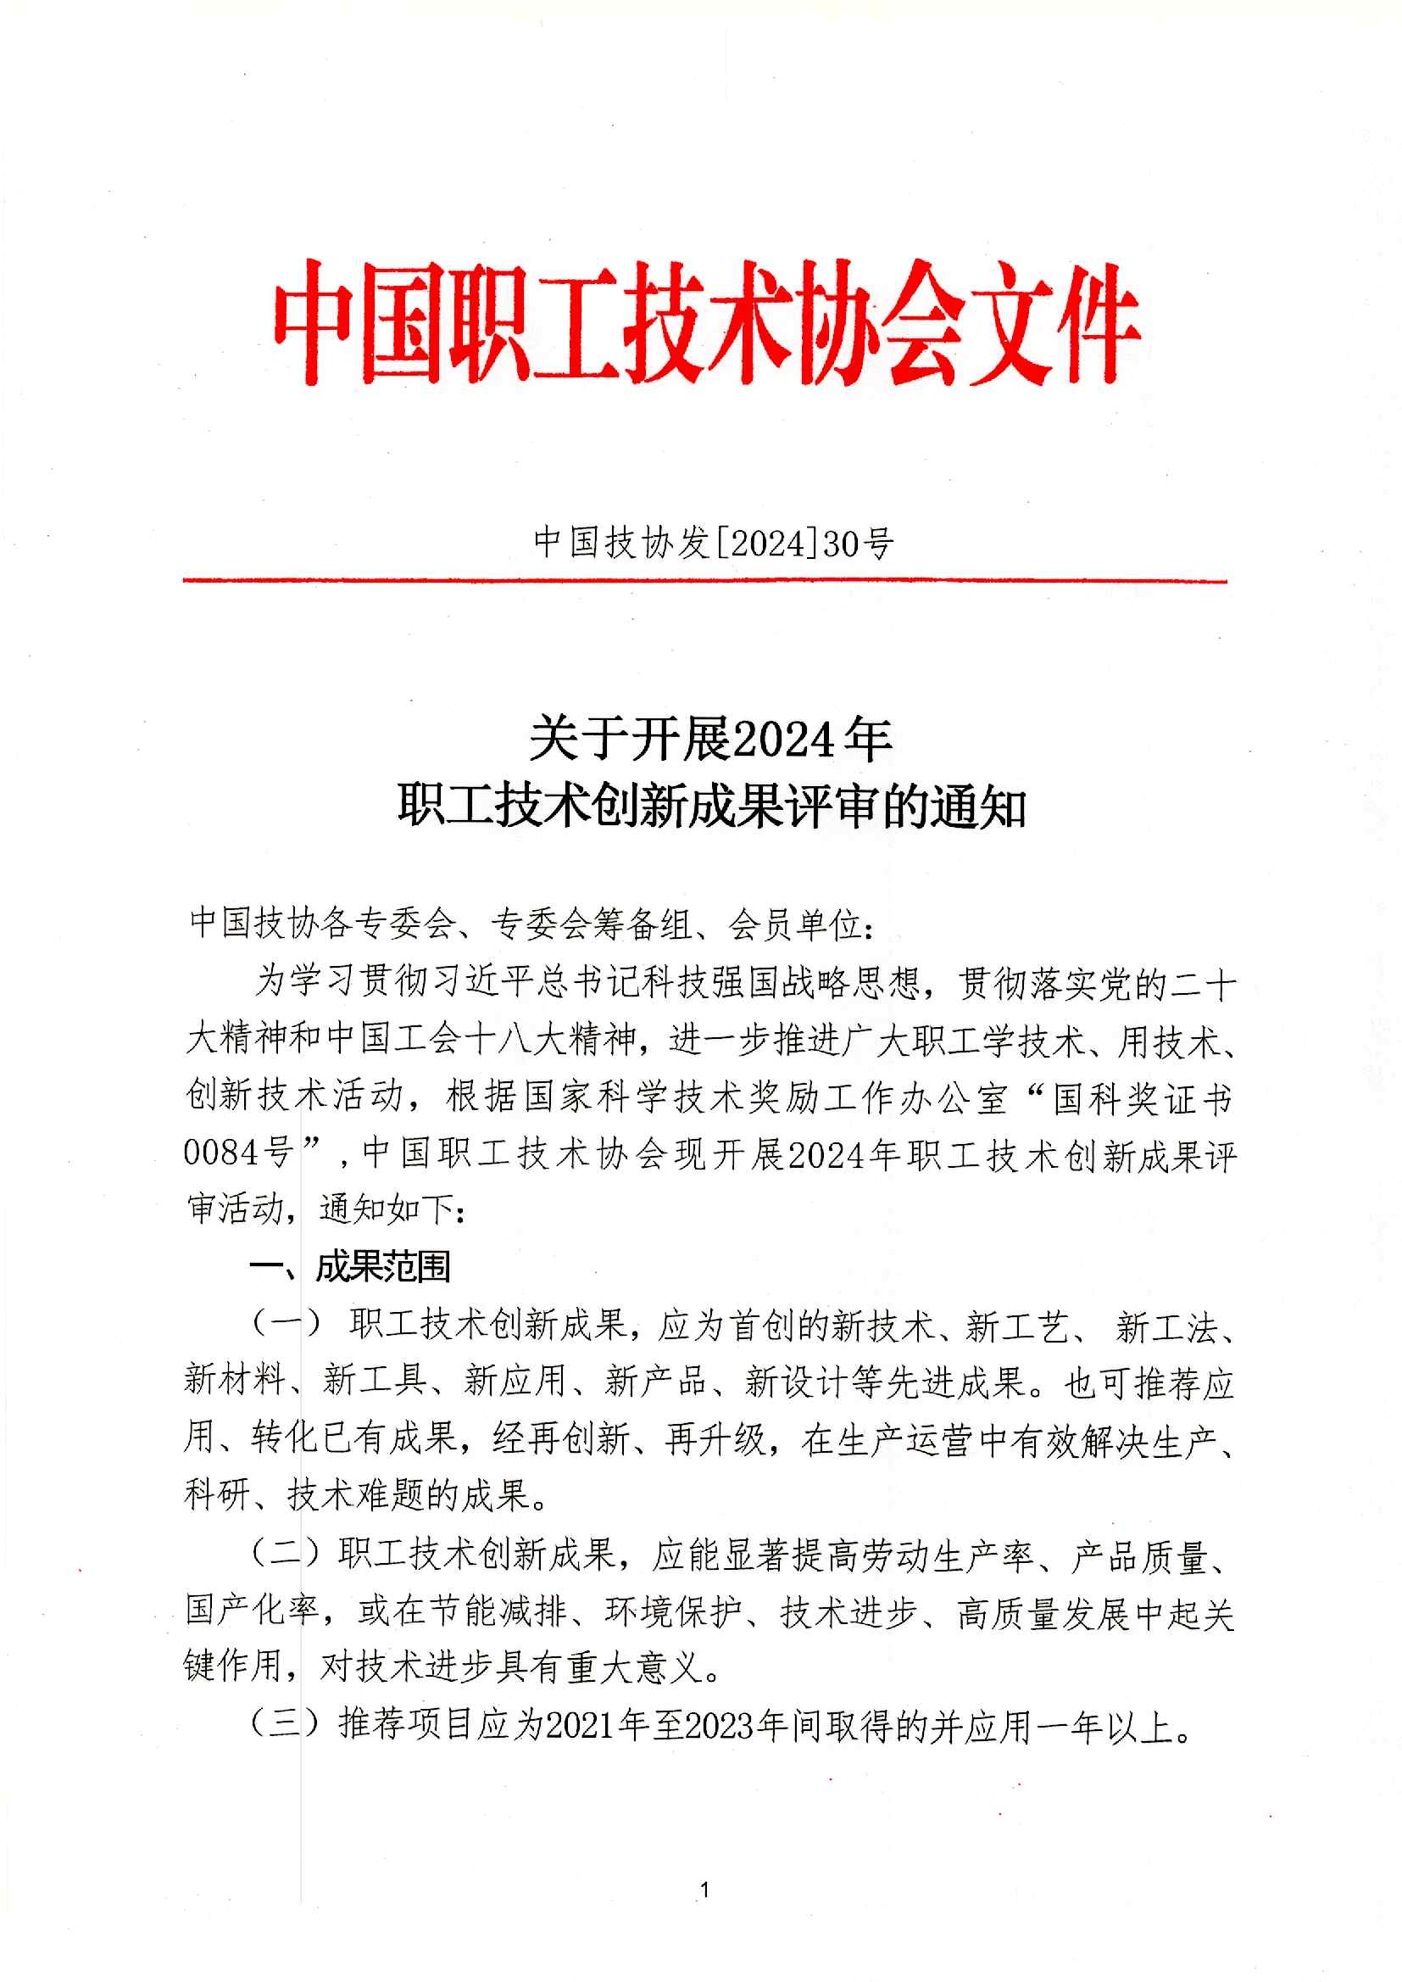

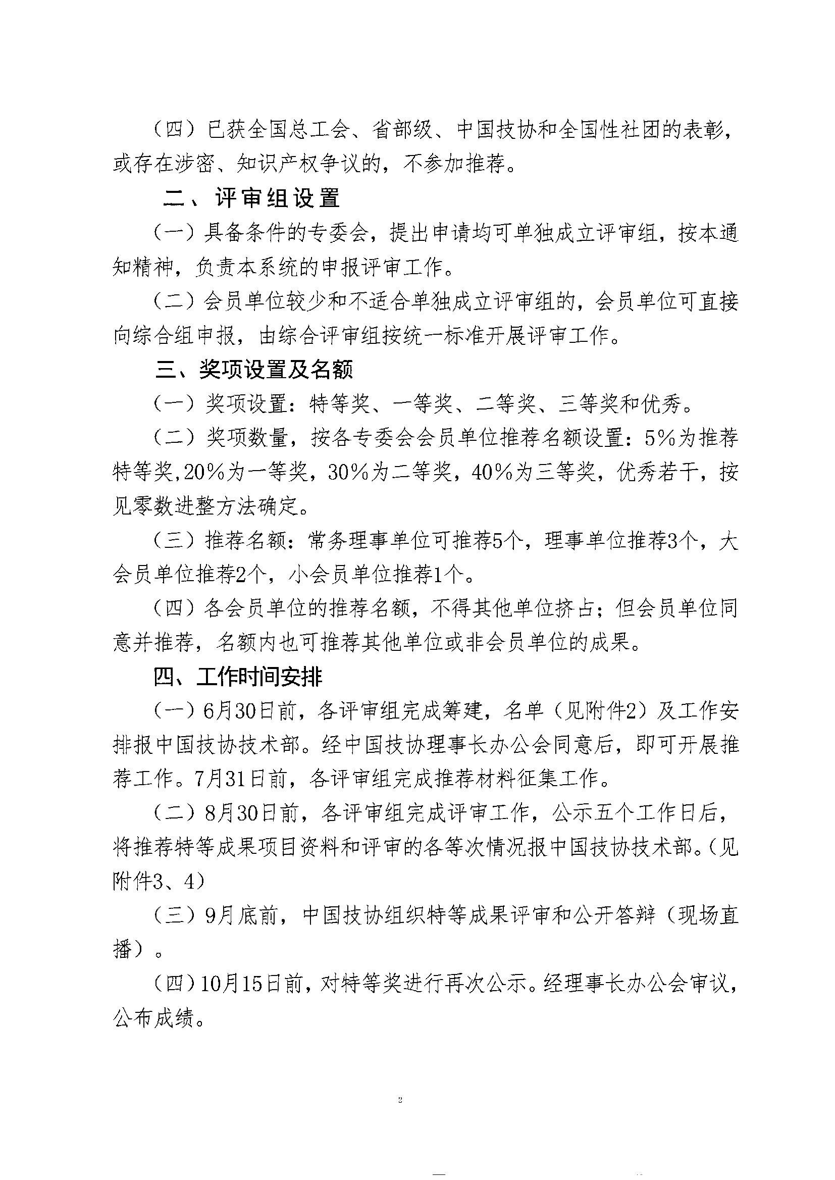

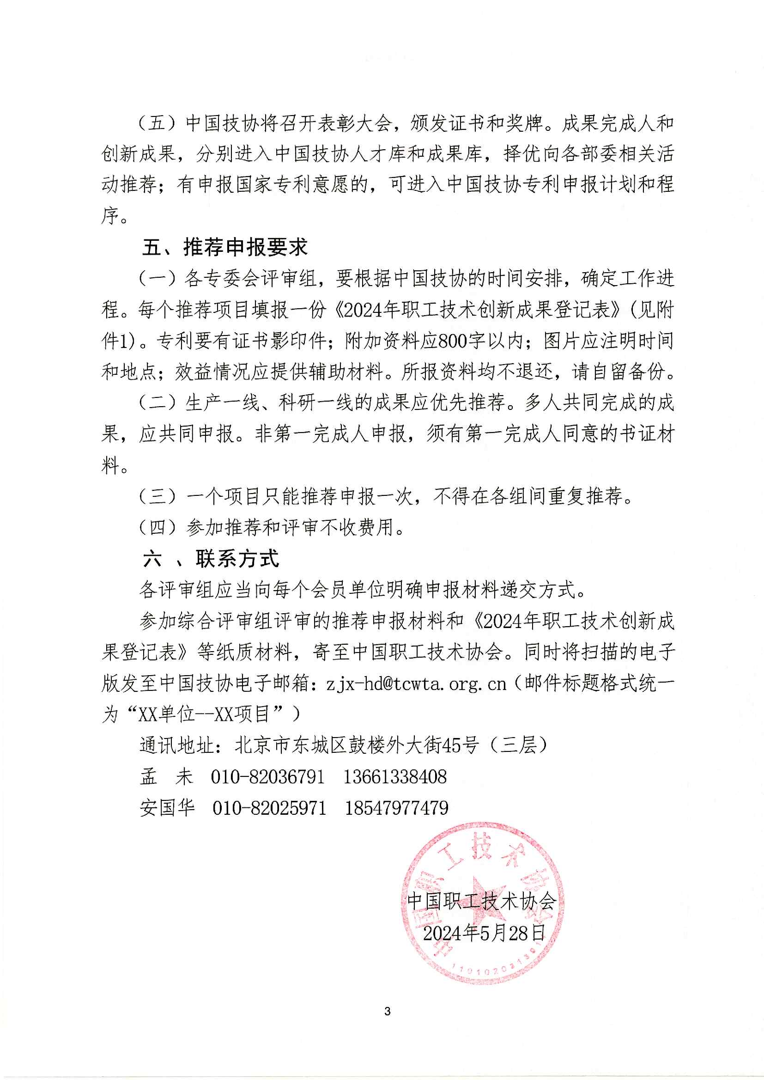

附件1： 2024年职工技术创新成果登记表
会员单位 |  | 口常务理事 口理事 口大会员 口小会员
推荐单位
成果单位
项目名称
项目完  成时间 |  |  | 专利号 |  |  | 可否推荐转化
项目完成人 | 姓名 |  | 职 务
项目完成人 | 姓名 |  | 职 务
项目完成人 | 姓名 |  | 职 务
项目完成人 | 姓名 |  | 职 务
项目完成人 | 姓名 |  | 职 务
项目完成人 | 姓名 |  | 职 务
项 目 联 系人 | 姓名 |  | 手 机
项 目 联 系人 | 单位 |  | 职 务
项 目 联 系人 | 地址
成果推荐申报单位承诺：
1、我单位认真进行了审查确认工作。推荐项目为2021年至2023年
间取得的新成果。
2、申报内容属实，材料完整，无涉密问题，符合《通知》要求。
3、此成果未获全国总工会、省部级、中国技协和全国社团的表彰。
推荐申报单位盖章
年 月 日
获评等级：  评审组意见：  年 月 日 |  |  |  | 中国技协意见：  协会盖章  年 月 日

附件2：
评审组名单
评审组名称：
姓名 | 性别 | 单位 | 职务/职称 | 手机 | 邮箱
专委会会长： 年 月 日

附件3：
特等成果推荐表
评审组名称：
序号 | 项目名称 | 成果单位（全称）
专委会会长： 年 月 日 （共计 页，盖骑缝章）

附件4：
2024年职工技术创新成果评审结果统计表
评审组名称：
序号 | 项目名称 | 成果单位（全称） | 成果等次
专委会会长： 年 月 日 （共计 页，盖骑缝章）

